De dag doorkomen? Niets zit je nu nog in de weg.
De nieuwe ACCENTUM Open is een verfrissend eenvoudige manier om verbonden te blijven
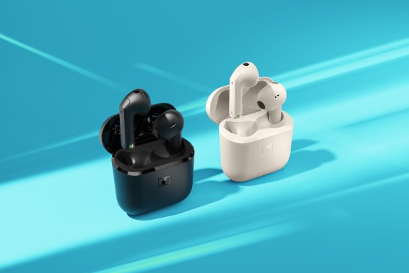
Brussel, België – 7 mei 2025 – Sennheiser kondigt vandaag ACCENTUM Open aan, echt draadloze open oortjes om verbonden te blijven met je entertainment én de buitenwereld op de eenvoudigste manier. ACCENTUM Open combineert de befaamde geluidsafstemming van het merk met een open pasvorm (niet-occlusief): perfect voor multitaskers die een bevredigende sound zonder gedoe willen.
“ACCENTUM Open werd ontworpen om je drukke leven aan te vullen, niet om het te compliceren”, zegt Friederike Menking, Product Manager. “Of je nu muziek beluistert, een podcast inhaalt aan je bureau of incheckt bij je vrienden op weg naar de trein: het gebruiksgemak wordt enkel nog overtroffen door het geluid.”
Betrouwbaarheid in alle vrijheid
Het hart van de ACCENTUM Open is een 11mm dynamische transducer, die net buiten de gehoorgang zit. Door het open karakter van de oordop maakt de pasvorm komaf met vermoeide oren, en zorgt hij tegelijk dat je je bewust blijft van je omgeving. Het universele ontwerp maakt het dragen ervan tot een tweede natuur, waardoor ooradapters of clips overbodig worden.
Dankzij Bluetooth 5.3 en multipointconnectiviteit kunnen gebruikers naadloos switchen tussen meerdere toestellen, en bijvoorbeeld een call ontvangen op hun laptop en meteen terugkeren naar een playlist op hun smartphone. De dubbele beamforming-microfoons garanderen betrouwbare handsfree belkwaliteit en filteren achtergrondgeluid uit voor extra spraakverstaanbaarheid.

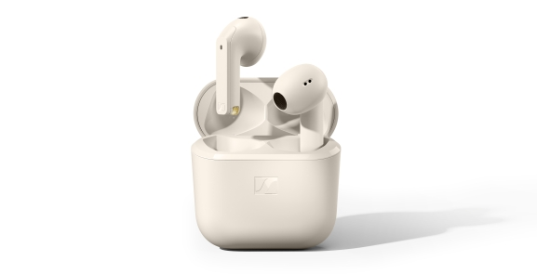
Licht als lucht
De combinatie van een open oordop en een ultralichte steel met touchbediening maakt van ACCENTUM Open een ware bevrijding tijdens het gebruik. Elk oortje weegt slechts 4,4 gram — da’s minder dan een speelkaart — en is makkelijk uit te nemen, voor de rest van de avond of gewoon voor eventjes. De oortjes bieden tot 6,5 uur afspeeltijd, en 28 uur in totaal als ze met de compacte case worden opgeladen. Met de snellaadfunctie levert slechts 10 minuten bijladen tot 1,5 uur luistertijd op — perfect voor nog een aflevering of twee van je nieuwe lievelingsserie.

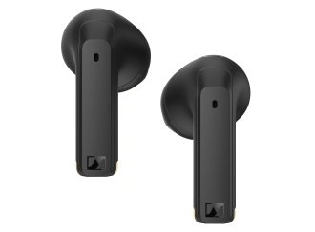

Beschikbaarheid
ACCENTUM Open is vanaf vandaag verkrijgbaar in de kleuren crème en zwart, met een aanbevolen verkooprijs van 89,90 euro.

